目录

一、表单验证 1

1.表单验证 1

2. 表单数据传输 2

3. Java Validation API 3

4. 错误处理 5

二、 异常处理 6

基于Thymeleaf模版的异常处理 6

1. 定义错误页面 6

2.使用HTTP状态码 6

3. 在Controller中处理异常 8

4. 全局统一处理异常 9

● REST服务的异常处理 12

1. REST服务实例 12

2. 验证请求数据 12

3.封装错误信息 19

4. 统一处理异常 20

三、 日志和AOP 22

（1）Spring Boot 的日志配置 22

1.控制台输出 22

2.日志级别 23

3.日志配置 23

4.文件输出日志 23

5.自定义配置日志 24

(2)AOP处理请求日志 25

1.AOP的简单使用 25

2.AOP统一记录日志 27

四、 拦截器 29

1. 拦截器介绍 29

2. 实现拦截器 29

3. 注册拦截器 30

4. 登陆实例 30

# 一、表单验证

### 1.表单验证

1.客户端验证

2.服务器验证

### 表单数据传输

前端表单数据项可以直接封装成后端实体对象，要求实体对象的属性值和前端表单的属性名一样。

但是会遇到一个问题，如果注册时候有一个确认密码，这个确认密码并不是实体对象的参数，所以不能自动生成对象。这时候需要创建一个UserForm的来专门应对前端的表单数据，然后将UserForm中的属性通过

BeanUtils.*copyProperties(s,d)传到实体对象User中。*

@PostMapping(**"/register"**)  
**public** String registerPost(UserForm userForm) {  
 User user=convertFor(userForm);  
 **userRepository**.save(user);  
 **return "redirect:/login"**;  
}  
  
*//封装转换表单功能***private** User convertFor(UserForm userForm)  
{  
 User user=**new** User();  
 BeanUtils.*copyProperties*(userForm,user);  
 **return** user;  
}

*但是这只是在一个Controller中，如果其他的Web页面也有相对应的表单操作，那可以新建一个FormConvert的接口，定义从UserForm--->User的转换，*

**public interface** FormConvert<S,T> {  
 T convert(S s);  
}

*随后就是创建一个UserFormConvert来实现上面这个接口*

**public class** UserFormConvert **implements** FormConvert<UserForm, User>{  
 @Override  
 **public** User convert(UserForm userForm) {  
 User user=**new** User();  
 BeanUtils.*copyProperties*(userForm,user);  
 **return** user;  
 }  
}

*将原先Controller中的代码进行修改*

@PostMapping(**"/register"**)  
**public** String registerPost(UserForm userForm) {  
 User user=**new** UserFormConvert().convert(userForm);  
 **userRepository**.save(user);  
 **return "redirect:/login"**;  
}

*如果觉得每次新建一个UserFormConvert对象不好，也可以在UserForm类中直接实现接口*

**public** User convertToUser(){  
 User user=**new** UserFormConvert().convert(**this**);  
 **return** user;  
}  
  
**private class** UserFormConvert **implements** FormConvert<UserForm, User>{  
 @Override  
 **public** User convert(UserForm userForm) {  
 User user=**new** User();  
 BeanUtils.*copyProperties*(userForm,user);  
 **return** user;  
 }  
}

*然后在Controller中，就可以通过UserForm直接使用convertToUser()即可*

### Java Validation API

使用了springboot的@valid

*//正则表达式***public static final** String ***PHONE_REG***= **"^[1](([3][0-9])|([4][5-9])|([5][0-3,5-9])|([6][5,6])|([7][0-8])|([8][0-9])|([9][1,8,9]))[0-9]{8}$"**;  
  
@NotBlank  
**private** String **username**;  
@NotBlank  
@Length(min=6,message = **"密码至少需要6位"**)  
**private** String **password**;  
@Email  
**private** String **email**;  
@Pattern(regexp = ***PHONE_REG***,message = **"请输入正确的手机号"**)  
**private** String **phone**;  
@NotBlank  
**private** String **confirmPassword**;

@PostMapping(**"/register"**)  
**public** String registerPost(@Valid UserForm userForm, BindingResult result) {  
 **boolean** err=**false**;  
 **if**(!userForm.confirmPassword()){  
 err=**true**;  
 result.rejectValue(**"confirmPassword"**,**"两次密码不一致"**,**"confirmError"**);  
 }  
 **if**(result.hasErrors()) {  
 List<FieldError> fieldErrorList=result.getFieldErrors();  
 **for** (FieldError error:fieldErrorList){  
 System.***out***.println(error.getField()+**" : "**+error.getDefaultMessage()+**" : "**+error.getCode());  
 }  
 err=**true**;  
  
 }  
 **if**(err)**return "register"**;  
 User user=userForm.convertToUser();  
 **userRepository**.save(user);  
 **return "redirect:/login"**;  
}

### 错误处理

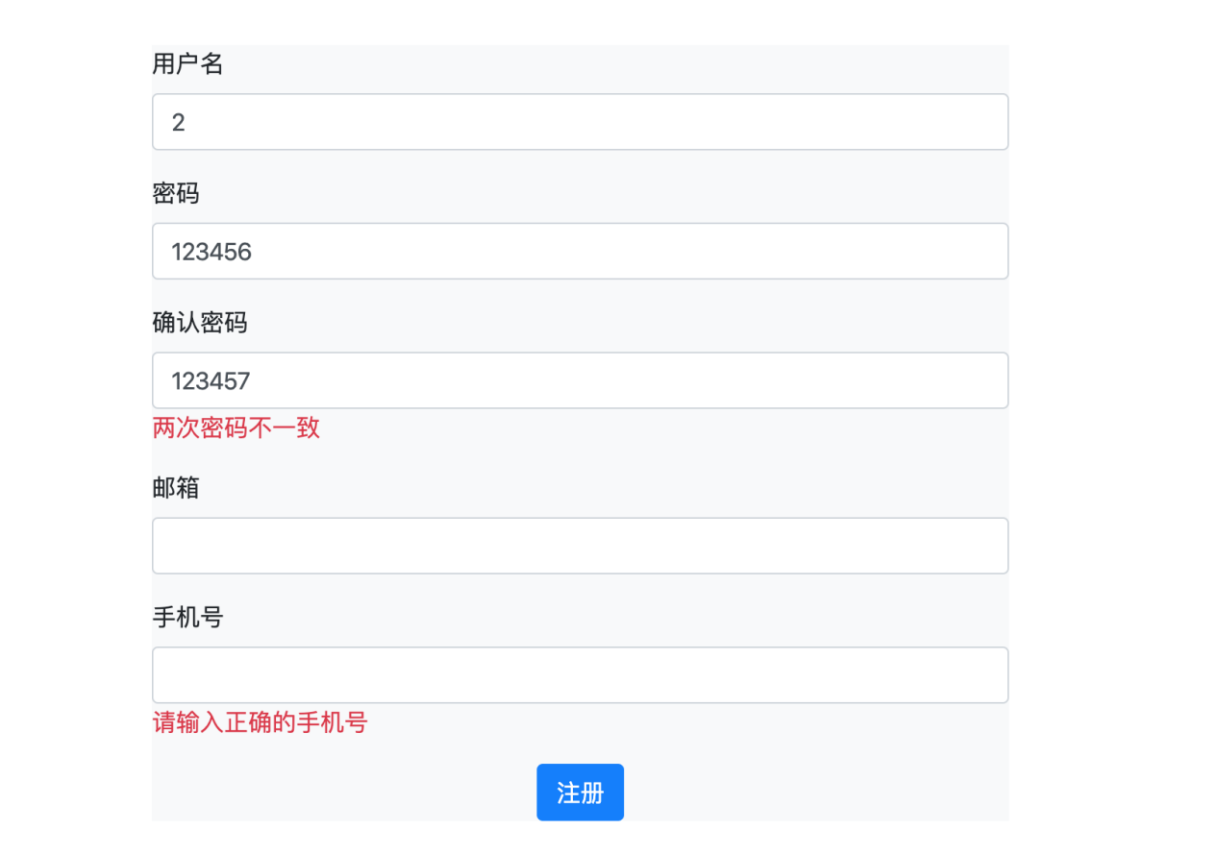

实现注册页面，输入不合要求，直接进行显示。

这里如果有错误，转到register的时候，会自动将userForm也添加到视图中去，所以在register页面中直接解析就可以了

@PostMapping(**"/register"**)  
**public** String registerPost(@Valid UserForm userForm, BindingResult result) {  
 *//已经将userForm注入model中去了* **if**(!userForm.confirmPassword()){  
 result.rejectValue(**"confirmPassword"**,**"confirmError"**,**"两次密码不一致"**);  
 }  
 **if**(result.hasErrors()) {  
 **return "register"**;  
 }  
 User user=userForm.convertToUser();  
 **userRepository**.save(user);  
 **return "redirect:/login"**;  
}

在表单中加入**th:object="${userForm}"**

然后在每个输入文本框下添加

<**p class=" text-danger" th:if="${#fields.hasErrors('username')}" th:errors="*{username}"**>用户名不能为空</**p**>

if是判断是否有错误，th:errors是显示错误的内容

<**input type="text" name="username" id="usernameId" class="form-control" th:field="*{username}"**>

中**th:field="*{username}"**能改文本框继续显示先前输入的username的值

# 异常处理

## 基于Thymeleaf模版的异常处理

### 定义错误页面

404 找不到资源

403:访问资源权限不足

500:后台服务器异常

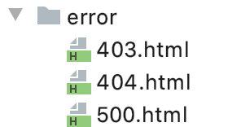

这个文件夹要放在static或者templates目录下，如果仅仅放在resources目录中是不会有任何显示的

@GetMapping(**"/exception"**)  
**public** String testException(){  
 **throw new** RuntimeException();  
 *//return "/error/404";*}

### 2.使用HTTP状态码

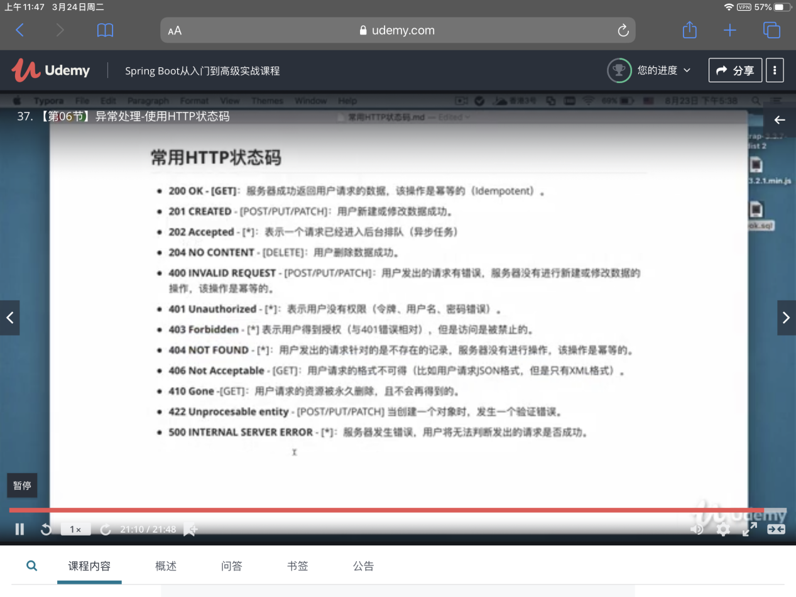

新建一个BookNotFoundException的自定义异常类，继承RunTimeException（使用HttpStatus中的属性）

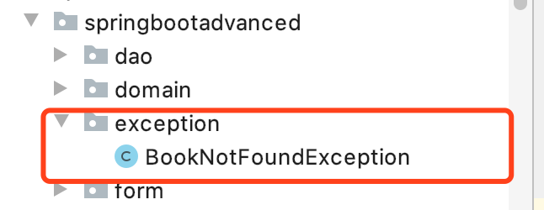

@ResponseStatus(HttpStatus.***NOT_FOUND***)  
**public class** BookNotFoundException **extends** RuntimeException {  
  
 **public** BookNotFoundException(){};  
 **public** BookNotFoundException(String message){};  
 **public** BookNotFoundException(String message,Throwable cause){  
 **super**(message,cause);  
 }  
}

然后在BookService业务逻辑中判断，如果根据id没有搜索到书单信息就抛出异常

*/**  
 * 通过id查找书本  
 \** ***@param id*** *\** ***@return*** *\*/***public** Book getBookById(**long** id){  
 Optional<Book> book=**bookRepository**.findById(id);  
 **if**(book.isPresent())  
 **return** book.get();  
 **else**{  
 **throw new** BookNotFoundException(**"书单信息不存在"**);  
 }  
  
}

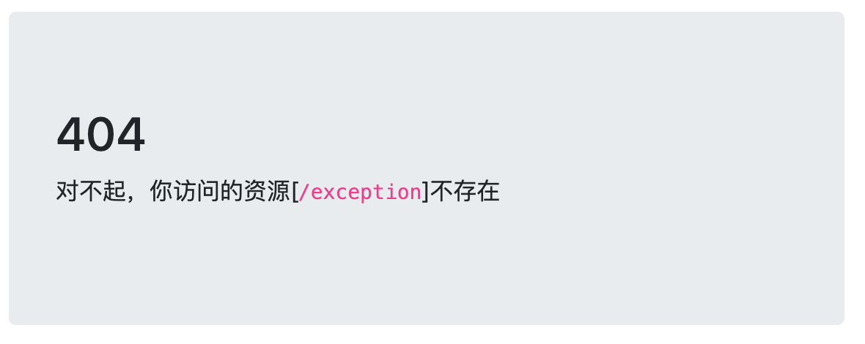

### 在Controller中处理异常

在Controller中专门使用@ExceptionHandler确认捕捉的异常类型Exception.class是所有的异常 BookNotFoundException.class是先前自己定义的空异常。

*//@ExceptionHandler({Exception.class,BookNotFoundException.class})*@ExceptionHandler({Exception.**class**})  
**public** ModelAndView handleException(HttpServletRequest request,Exception e) **throws** Exception {  
 **logger**.error(**"Request:URL:{} , Exception:{}"**,request.getRequestURL(),e.getMessage());  
  
 *//指定状态码的异常，单独处理* **if**(AnnotationUtils.*findAnnotation*(e.getClass(),ResponseStatus.**class**)!=**null**){  
 **throw** e;  
 }  
 ModelAndView modelAndView=**new** ModelAndView();  
 modelAndView.addObject(**"url"**,request.getRequestURL());  
 modelAndView.addObject(**"exception"**,e);  
 modelAndView.setViewName(**"error/error"**);  
 **return** modelAndView;  
}

然后在该error.html中显示路径和异常信息。

<**body**>  
<**div class="container" style="max-width**: 600**px**;**margin-top**: 50**px"**>  
 <**div class="jumbotron"**>  
 <**h2**>Error</**h2**>  
 <**p**>对不起，服务异常,请联系管理员</**p**>  
 <**p**>请求路径：<**code th:text="${url}"**></**code**></**p**>  
 <**p**>异常详细：<**code th:text="${exception.message}"**></**code**></**p**>  
 </**div**>  
</**div**>  
</**body**>

### 全局统一处理异常

上面在Controller中定义的异常处理只能在该控制器中使用，那么使用一个全局的异常处理类

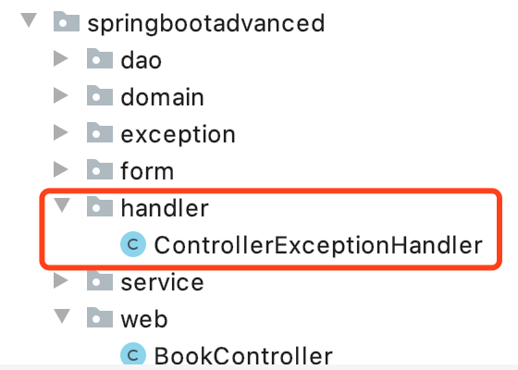

ControllerExceptionHandler里面的内容和原先Controller里异常处理一样，但这里有一个注解很关键@ControllerAdvice

这个异常处理类里，可以拦截不同类型的异常，下面的例子给出的是处理所有异常的方法，也可以拦截自定义的一些异常

*//拦截器，这个注解很关键*@ControllerAdvice  
**public class** ControllerExceptionHandler {  
 **private final** Logger **logger**= LoggerFactory.*getLogger*(BookController.**class**);  
 *//@ExceptionHandler({Exception.class,BookNotFoundException.class})* @ExceptionHandler({Exception.**class**})  
 **public** ModelAndView handleException(HttpServletRequest request, Exception e) **throws** Exception {  
 **logger**.error(**"Request:URL:{} , Exception:{}"**,request.getRequestURL(),e.getMessage());  
  
 *//指定状态码的异常，单独处理* **if**(AnnotationUtils.*findAnnotation*(e.getClass(), ResponseStatus.**class**)!=**null**){  
 **throw** e;  
 }  
 ModelAndView modelAndView=**new** ModelAndView();  
 modelAndView.addObject(**"url"**,request.getRequestURL());  
 modelAndView.addObject(**"exception"**,e);  
 modelAndView.setViewName(**"error/error"**);  
 **return** modelAndView;  
 }  
}

使用ModelAndView则是对异常页面进行渲染然后返回浏览器，也可以直接返回json格式，但这样可能不够美观。我用Thymeleaf模版引擎进行渲染

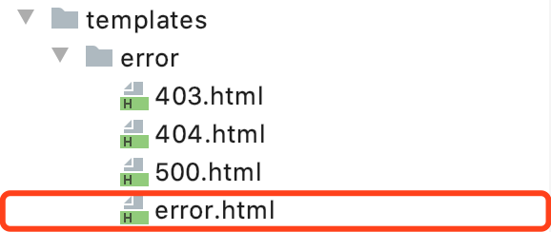

在html5页面中 将具体的异常信息非转义，因为对客户来说，这些信息他们也看不懂，只会觉得很紧张，而程序员可以通过源码看到异常信息。 所以对异常进行注释

”<!-- -->“ 在XML，html中<用&lt;（less than）；>用&gt;代替 。Th:text要都换成utext，后者是非转义的，会解析html的命令。

<**body**>  
<**div class="container" style="max-width**: 600**px**;**margin-top**: 50**px"**>  
 <**div class="jumbotron"**>  
 <**h2**>Error</**h2**>  
 <**p**>对不起，服务异常,请联系管理员</**p**>  
 </**div**>  
   
 <**div th:utext="'&lt;!--'" th:remove="tag"**></**div**>  
 <**div th:utext="'Failed Request URL: '+${url}" th:remove="tag"**></**div**>  
 <**div th:utext="'Exception message: '+${exception.message}" th:remove="tag"**></**div**>  
 <**ul**>  
 <**li th:each="st:${exception.stackTrace}"**><**span th:utext="${st}" th:remove="tag"**></**span**></**li**>  
 </**ul**>  
 <**div th:utext="'--&gt'" th:remove="tag"**></**div**>  
  
</**div**>  
</**body**>

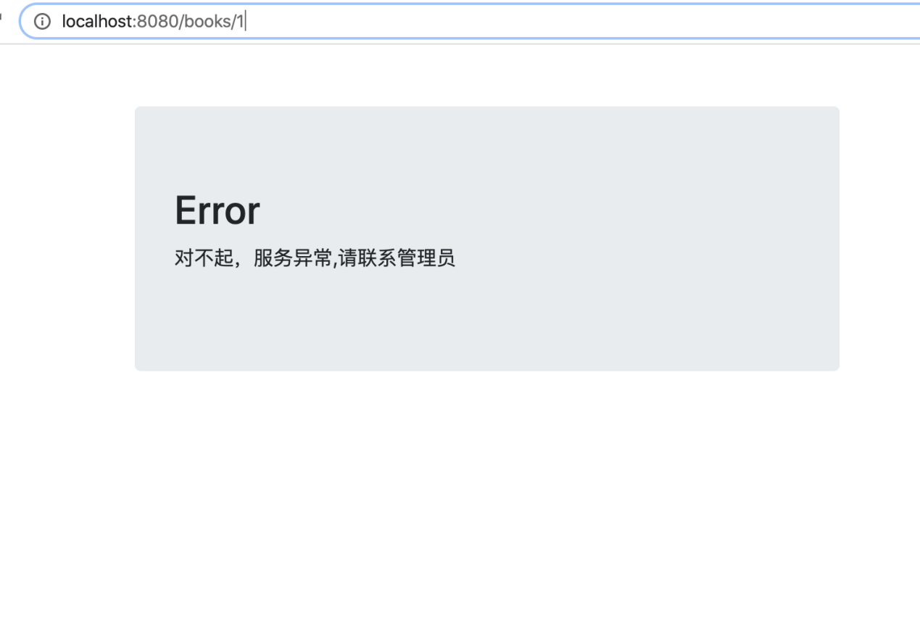

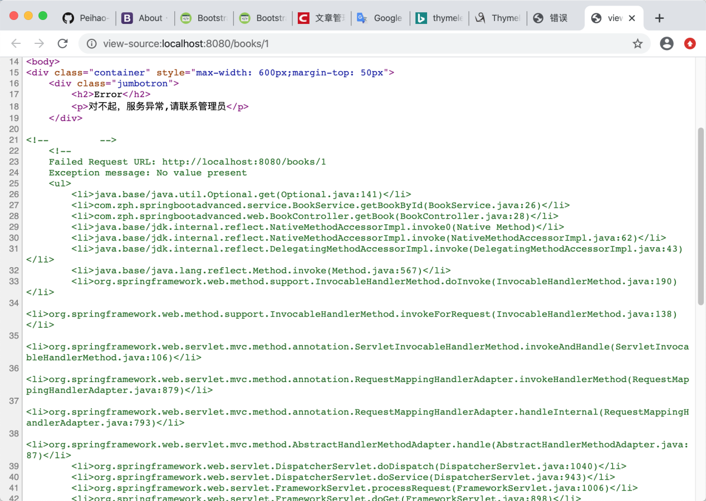

## REST服务的异常处理

### REST服务实例

1. URL请求

GET http://localhost:8080/api/v1/books 获取读书清单列表

POST http://localhost:8080/api/v1/books 新增一个清单

GET http://localhost:8080/api/v1/books/{id} 获取一条读书清单

PUT http://localhost:8080/api/v1/books 更新一个读书清单

DELETE http://localhost:8080/api/v1/books/{id} 删除一个读书清单

DELETE <http://localhost:8080/api/v1/books> 删除所有书单

### 验证请求数据

为了实现上面的6个功能，不实现Thymeleaf的模版渲染.新建一个简单的项目，目录如下

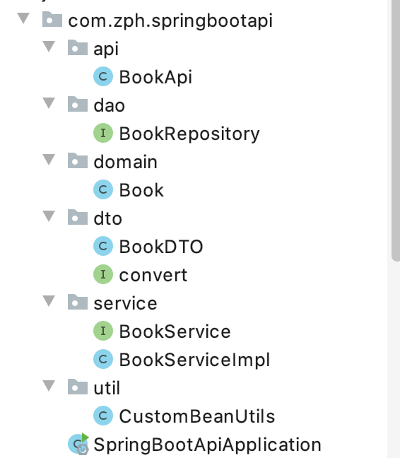

api目录就是作为Controller，dto是数据传输对象，将前端的表单数据转换到后端实体对象

BookApi

@RestController  
@RequestMapping(**"/api/v1"**)  
**public class** BookApi {  
 @Autowired  
 **private** BookServiceImpl **bookService**;  
  
 */**  
 * 获取书单列表  
 \** ***@return*** *\*/* @GetMapping(**"/books"**)  
 **public** ResponseEntity<?> findAllBooks(){  
 List<Book> books=**bookService**.findAllBooks();  
 *//显示状态吗，请求成功显示OK* **return new** ResponseEntity<Object>(books, HttpStatus.***OK***);  
 }  
  
 */**  
 * 根据id找书单  
 \** ***@param id*** *\** ***@return*** *\*/* @GetMapping(**"/books/{id}"**)  
 **public** ResponseEntity<?> getBook(@PathVariable Long id) {  
 Book book=**bookService**.getBookById(id);  
 **return new** ResponseEntity<Object>(book, HttpStatus.***OK***);  
 }  
  
 */**  
 * 新增一条书单  
 \** ***@param book*** *\** ***@return*** *\*/* @PostMapping(**"/books"**)  
 *//@RequestBody可以返回一个Json对象* **public** ResponseEntity<?> saveBook(@RequestBody Book book){  
 *//System.out.println(book.getAuthor()+" "+book.getStatus());* Book book1=**bookService**.saveBook(book);  
 *//新增有专门的状态 201 created* **return new** ResponseEntity<Object>(book1, HttpStatus.***CREATED***);  
 }  
  
 */**  
 * 更新一个书单  
 \** ***@param id*** *\** ***@param bookDTO*** *\** ***@return*** *\*/* @PutMapping(**"/books/{id}"**)  
 **public** ResponseEntity<?> updateBook(@PathVariable Long id,@RequestBody BookDTO bookDTO){  
 Book currentBook=**bookService**.getBookById(id);  
 *//BeanUtils.copyProperties(bookDTO,currentBook);* bookDTO.convertToBook(currentBook);  
 Book book1=**bookService**.update(currentBook);  
 **return new** ResponseEntity<Object>(book1, HttpStatus.***OK***);  
 }  
  
  
 */**  
 * 删除一个书单  
 \** ***@param id*** *\** ***@return*** *\*/* @DeleteMapping(**"/books/{id}"**)  
 **public** ResponseEntity<?> deleteBook(@PathVariable Long id){  
 **bookService**.deleteBookById(id);  
 *//删除成功的状态* **return new** ResponseEntity<Object>(HttpStatus.***NO_CONTENT***);  
 }  
  
 */**  
 * 删除所有书单  
 \** ***@return*** *\*/* @DeleteMapping(**"/books"**)  
 **public** ResponseEntity<?> deleteAllBooks(){  
 **bookService**.deleteAllBooks();  
 *//删除成功的状态* **return new** ResponseEntity<Object>(HttpStatus.***NO_CONTENT***);  
 }  
}

其中因为其中有个update功能，要实现只输入待更新的属性，其他属性不输入，这需要自定义一个DTO对象，和一个工具类CustonBeanUtils,通过该工具类找出DTO对象中为空的属性，然后用BeanUtils.copyProperties将DTO对象赋值到原来的实例对象中。

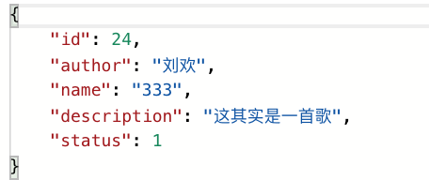

{

"name": "444"

}

convert接口

**public interface** convert<S,T> {  
  
 T convert(S s,T t);  
 T convert(S s);  
  
  
}

BookDTO类

*/**  
 * 转换传输对象  
 \** ***@param book*** *\*/***public void** convertToBook(Book book){  
 **new** BookConvert().convert(**this**,book);  
}  
  
*//内部聚合类***private class** BookConvert **implements** convert<BookDTO , Book>  
{  
 @Override  
 **public** Book convert(BookDTO bookDTO, Book book) {  
 String[] nullProprieties= CustomBeanUtils.*getNullProprieties*(bookDTO);  
 *//可以指定那些属性不被拷贝* BeanUtils.*copyProperties*(bookDTO,book,nullProprieties);  
 **return** book;  
 }  
  
 @Override  
 **public** Book convert(BookDTO bookDTO) {  
 **return null**;  
 }  
  
 **public** BookConvert() {  
 }  
}

CustomBeanUtils

**public class** CustomBeanUtils {  
  
 */**  
 * 获取所有属性值为空的数组  
 \** ***@param source*** *\** ***@return*** *\*/* **public static** String[] getNullProprieties(Object source){  
 BeanWrapper beanWrapper=**new** BeanWrapperImpl(source);  
 PropertyDescriptor[] pds= beanWrapper.getPropertyDescriptors();  
 List<String> nullPropertyNames=**new** ArrayList<>();  
 **for**(PropertyDescriptor pd:pds){  
 String propertyName=pd.getName();  
 **if**(beanWrapper.getPropertyValue(propertyName)==**null**){  
 nullPropertyNames.add(propertyName);  
 }  
 }  
 **return** nullPropertyNames.toArray(**new** String[nullPropertyNames.size()]);  
 }  
}

现在开始处理异常

自定义两种异常，一种是查找书单的时候，如果没找到就返回NotFoundException，在更新或者保存的时候如果输入的数据不符合要求，就显示InvalidRequestException。

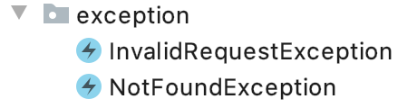

这里在BookDTO中定义

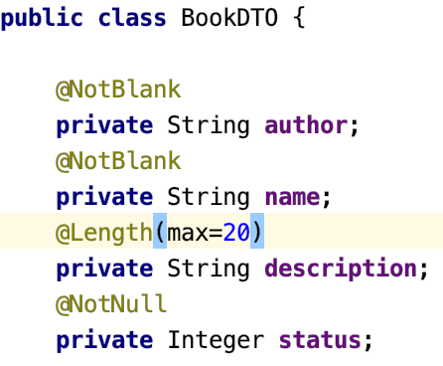

BookControllerApi

*/**  
 * 获取书单列表  
 \** ***@return*** *\*/*@GetMapping(**"/books"**)  
**public** ResponseEntity<?> findAllBooks(){  
 List<Book> books=**bookService**.findAllBooks();  
 **if**(books.isEmpty()){  
 **throw new** NotFoundException(**"书单列表不存在"**);  
 }  
 *//显示状态吗，请求成功显示OK* **return new** ResponseEntity<Object>(books, HttpStatus.***OK***);  
}  
  
*/**  
 * 根据id找书单  
 \** ***@param id*** *\** ***@return*** *\*/*@GetMapping(**"/books/{id}"**)  
**public** ResponseEntity<?> getBook(@PathVariable Long id) {  
 Book book=**bookService**.getBookById(id);  
 **if**(book==**null**){  
 **throw new** NotFoundException(String.*format*(**"book by id %s not found"**,id));  
 }  
 **return new** ResponseEntity<Object>(book, HttpStatus.***OK***);  
}  
  
*/**  
 * 新增一条书单  
 \** ***@param bookDTO*** *\** ***@return*** *\*/*@PostMapping(**"/books"**)  
*//@RequestBody可以返回一个Json对象***public** ResponseEntity<?> saveBook(@Valid @RequestBody BookDTO bookDTO, BindingResult bindingResult){  
 **if**(bindingResult.hasErrors()){  
 **throw new** InvalidRequestException(**"Invalid parameter"**,bindingResult);  
 }  
  
 Book book1=**bookService**.saveBook(bookDTO.convertToBook());  
 *//新增有专门的状态 201 created* **return new** ResponseEntity<Object>(book1, HttpStatus.***CREATED***);  
}

....

查找id为2的书单（但实际上没有这个书单）



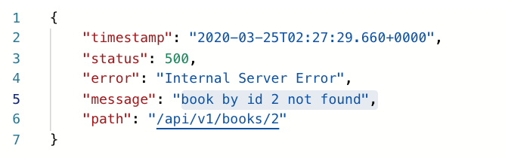

### 3.封装错误信息

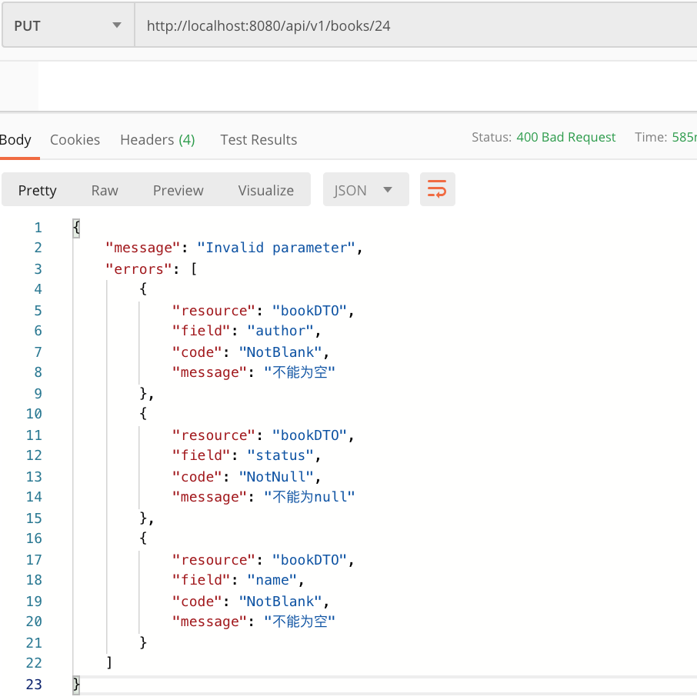

本部分就是要实现上看的功能，出现异常的时候现有一个message头部显示错误原因，然后在errors，里面是列表列出了所有的错误对象，错误原因，等等。

新建如下所示目录，handler是全局异常处理器，resources目录下是要在前端显示的错误信息，ErrorResource放置message头部，FieldResource放置errors信息，InvalidResource里面则将上述两部分封装起来，最后进行输出

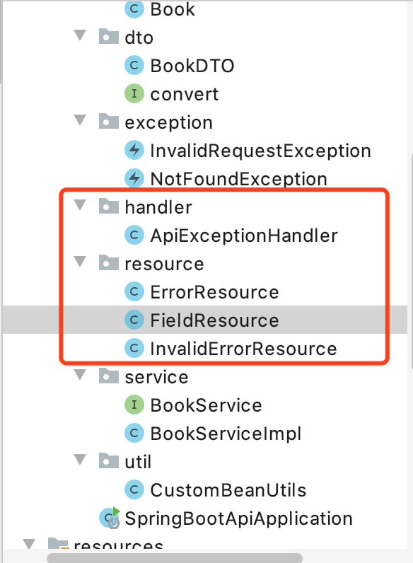

### 统一处理异常

这里贴一下全局异常处理的源代码

其中处理参数异常部分是难点传入的InvalidRequestException e部分包含了前端控制器中BindingResult中的错误，所以可以直接getErrors，这个错误列表里显示了很多信息，我们只挑选四个想输出的内容，放入InvalidErrorResource对象里，最后输出就可以了。

@RestControllerAdvice  
**public class** ApiExceptionHandler {  
  
 */**  
 * 处理资源找不到异常  
 \** ***@param e*** *\** ***@return*** *\*/* @ExceptionHandler(NotFoundException.**class**)  
 @ResponseBody  
 **public** ResponseEntity<?> handleNotfound(RuntimeException e){  
 ErrorResource errorResource=**new** ErrorResource(e.getMessage());  
 **return new** ResponseEntity<Object>(errorResource, HttpStatus.***NOT_FOUND***);  
  
 }  
  
 */**  
 * 处理参数验证失败 异常  
 \** ***@param e*** *\** ***@return*** *\*/* @ExceptionHandler(InvalidRequestException.**class**)  
 @ResponseBody  
 **public** ResponseEntity<?>handleInvalidRequest(InvalidRequestException e){  
 Errors errors=e.getErrors();  
  
 List<FieldResource>fieldResources=**new** ArrayList<>();  
 List<FieldError> fieldErrors=errors.getFieldErrors();  
  
 **for**(FieldError fieldError:fieldErrors){  
 FieldResource fieldResource=**new** FieldResource(  
 fieldError.getObjectName(),  
 fieldError.getField(),  
 fieldError.getCode(),  
 fieldError.getDefaultMessage());  
 fieldResources.add(fieldResource);  
 }  
 InvalidErrorResource invalidErrorResource=**new** InvalidErrorResource(e.getMessage(),fieldResources);  
 **return new** ResponseEntity<Object>(invalidErrorResource, HttpStatus.***BAD_REQUEST***);  
 }  
  
 */**  
 * 处理全局异常  
 \** ***@param e*** *\** ***@return*** *\*/* @ExceptionHandler(Exception.**class**)  
 @ResponseBody  
 **public** ResponseEntity<?>handleException(RuntimeException e){  
 *//只返回一个状态，服务器异常状态* **return new** ResponseEntity<Object>( HttpStatus.***INTERNAL_SERVER_ERROR***);  
 }  
}

# 日志和AOP

## （1）Spring Boot 的日志配置

### 1.控制台输出

Spring Boot提供了对常用日志的支持，如：Java Util Logging，Log4j，Log4j2和Logback，默认情况下Spring Boot使用LogBack.

在配置文件中作如下输入：

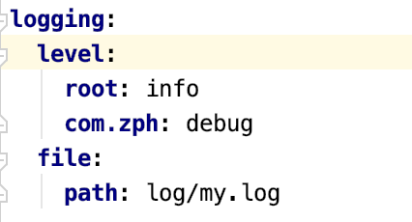

如果不设置，root默认是info级别的，该级别不包括debug，包含warn和error。

当然也可以开启debug模式，开启的方式有：

1. 把项目打一个jar包，然后在命令行运行jar包的同时 后面--debug
2. 也可以在配置文件中，注意进行debug的是hibernate，Spring等内置的包输出是debug级别，自定义的包仍然是info级别。

### 2.日志级别

TRACE<DEBUG<INFO<WARN<ERROR<FATAL

最后这个级别logback里面没有，默认放在error里

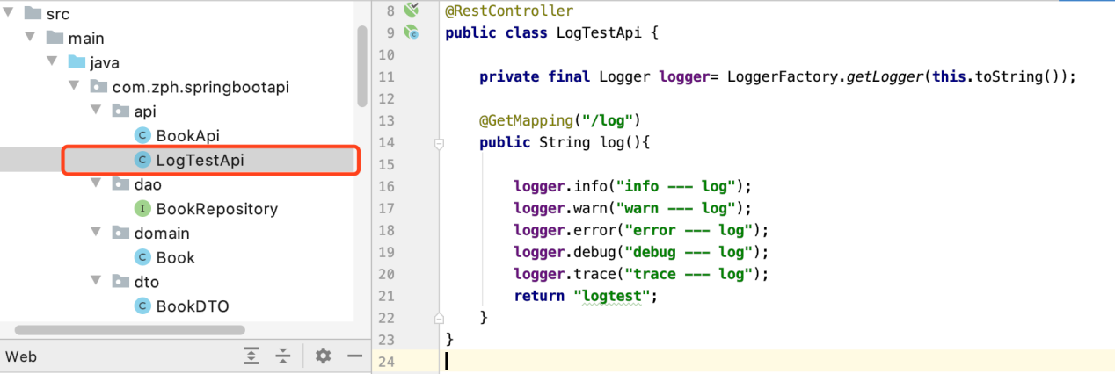

自定义一个api,在里面进行日志设置，输出到控制台，但是结果显示，只有info级别以上的日志进行输出，即使在配置为减重debug:true所以debug对自定义的目录没有效果

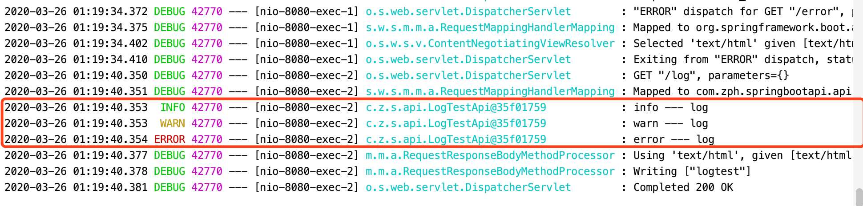

## 3.日志配置

在配置文件application.yml中设置logging: level:

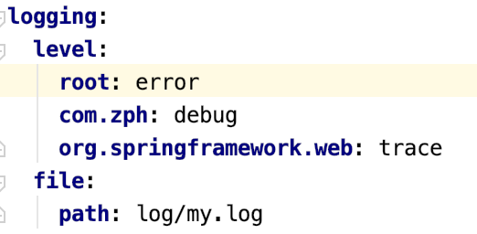

这里可以对任意的包指定日志级别，也可以对自定义的包指定debug。

### 4.文件输出日志

在上图中file:中就可以指定输出的位置，可以是当前项目下的其他位置，也可以是电脑中的任意位置（使用绝对路径）。也可以中用path:来定义日志的目录。两者不能同时使用，如果同时使用只有file起作用

默认日志文件大小是10M，超过后会切分日志，切分目录。

### 5.自定义配置日志

可以在配置文件中进行配置，其中第一个属性，config：classpath可以指定自定义配置文件xml的位置，从而将其引入。

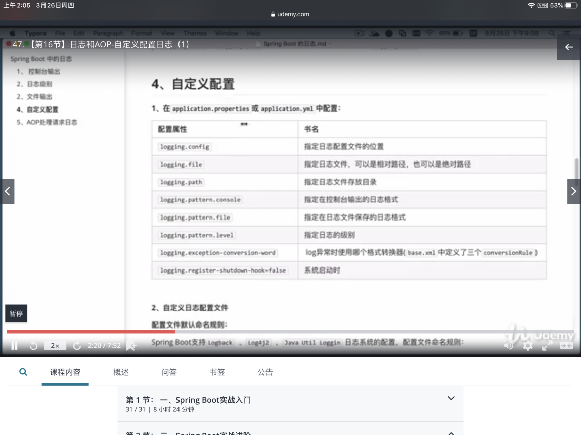

自定义xml配置文件的命名规则，位置如下：如果使用下面命名的文件，那么在yml配置文件中不需要使用logging.config。

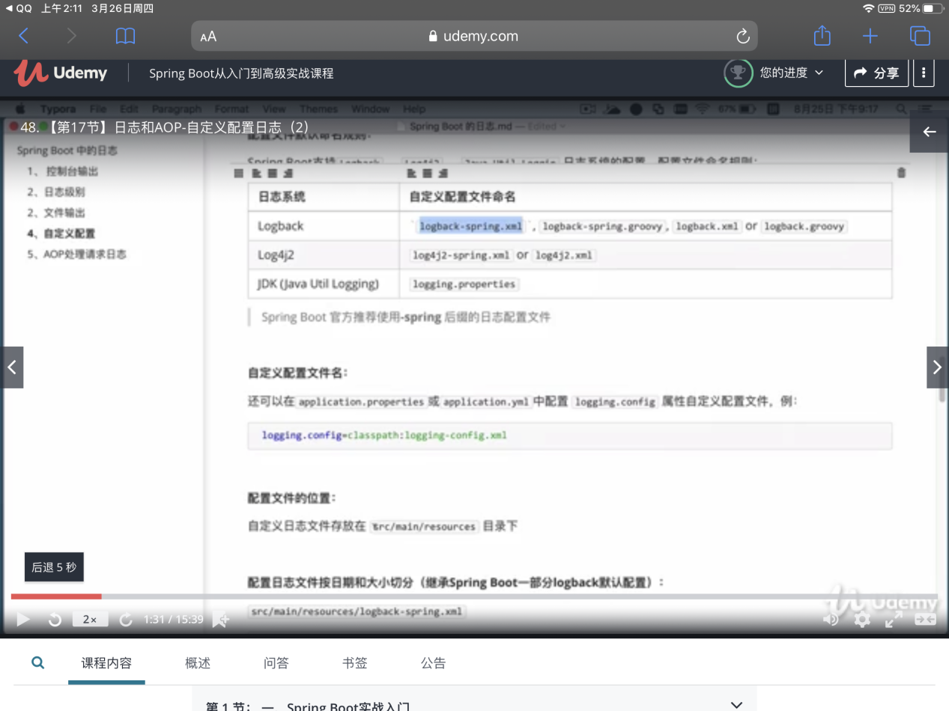

我们根据按照日期每天都保存日志记录，新建一个logback-spring.xml，内容如下：

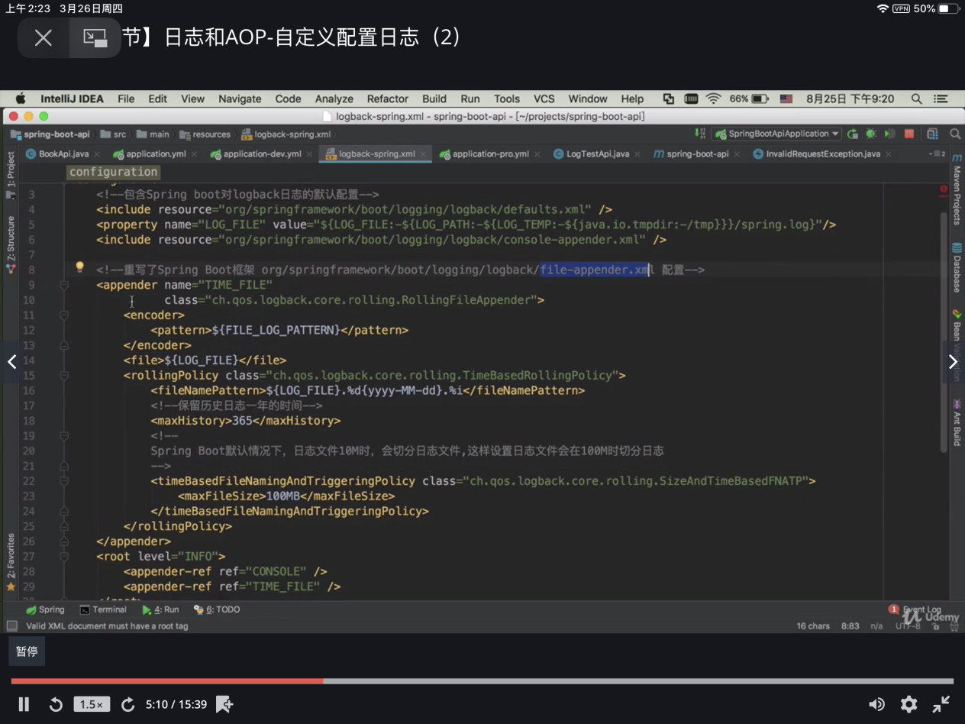

<rollingPolicy>是切分的具体内容。。。。

这个自己写的配置是继承了spring-boot中默认的配置作出的改动，（日志切分部分，file-appender部分）

也可以配置完全自定义的日志配置文件。

## (2)AOP处理请求日志

### 1.AOP的简单使用

Aspect Oriented Programming 的缩写，面向切面编程，是spring 框架的重要内容

AOP通过给程序定义一个切入点，然后在其前后切入不同的执行内容

AOP不会破坏原来程序逻辑

AOP用于：记录日志，事务管理，安全检查，资源控制

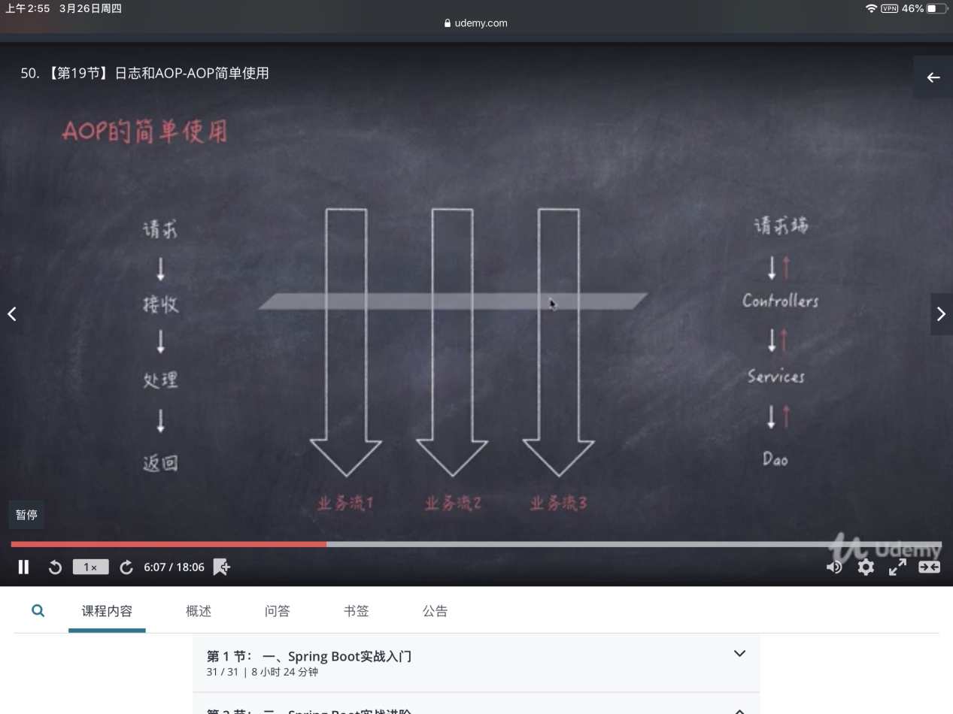

@Aspect  
@Component  
**public class** LogAspect {  
 *//在controller设计一个切面，来记录请求数据和返回数据* **private final** Logger **logger**= LoggerFactory.*getLogger*(**this**.toString());  
  
 @Pointcut(**"execution(* com.zph.springbootapi.api.LogTestApi.log(..))"**)  
 **public void** log(){  
  
 }  
  
 @Before(**"log()"**)  
 **public void** doBefore(){  
 **logger**.info(**"--------doBefore 1----------"**);  
 }  
  
 @After(**"log()"**)  
 **public void** doAfter(){  
 **logger**.info(**"--------doAfter 2----------"**);  
 }  
  
 @AfterReturning(returning = **"result"**,pointcut = **"log()"**)  
 **public void** doAfterReturning(Object result){  
 **logger**.info(**"--------doAfterReturning ----------:内容{}"**,result);  
 }  
}

结果

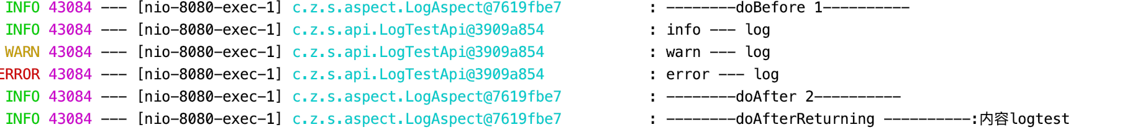

### 2.AOP统一记录日志

请求：1.请求URL 2.请求者IP 3.被请求类和方法 4.请求参数

返回：1.返回内容

首先定义一个内部类，用来输出请求相关内容

**private class** RequestLog{  
 **private** String **url**;  
 **private** String **ip**;  
 **private** String **classMethod**;  
 **private** Object[] **args**;  
  
 **public** RequestLog(String url, String ip, String classMethod, Object[] args) {  
 **this**.**url** = url;  
 **this**.**ip** = ip;  
 **this**.**classMethod** = classMethod;  
 **this**.**args** = args;  
 }  
  
 @Override  
 **public** String toString() {  
 **return "RequestLog{"** +  
 **"url='"** + **url** + **'\''** +  
 **", ip='"** + **ip** + **'\''** +  
 **", classMethod='"** + **classMethod** + **'\''** +  
 **", args="** + Arrays.*toString*(**args**) +  
 **'}'**;  
 }  
}

在@Before处创建内部类的对象，并在日志中进行输出。

@Before(**"log()"**)  
**public void** doBefore(JoinPoint joinPoint){  
 ServletRequestAttributes attributes= (ServletRequestAttributes) RequestContextHolder.*getRequestAttributes*();  
 HttpServletRequest request=attributes.getRequest();  
 *//获得类名和类方法* String classMethod=joinPoint.getSignature().getDeclaringTypeName()+**"."**+joinPoint.getSignature().getName();  
 RequestLog requestLog=**new** RequestLog(  
 request.getRequestURI(),  
 request.getRemoteAddr(),  
 classMethod,  
 joinPoint.getArgs()  
 );  
 *//System.out.println(requestLog.toString());* **logger**.info(**"--------Request----------{}"**,requestLog);  
}

显示结果：



但是如果访问一个不存在的书单，是不会返回return值，因为在controller中，如果没有找到书单异常被派出，进入到了全局异常处理中，所以在每个异常处理的方法里可以进行日志记录

*/**  
 * 处理资源找不到异常  
 \** ***@param e*** *\** ***@return*** *\*/*@ExceptionHandler(NotFoundException.**class**)  
@ResponseBody  
**public** ResponseEntity<?> handleNotfound(RuntimeException e){  
 ErrorResource errorResource=**new** ErrorResource(e.getMessage());  
 ResponseEntity result=**new** ResponseEntity<Object>(errorResource, HttpStatus.***NOT_FOUND***);  
 **logger**.warn(**"-----------Return--------{}"**,result);  
 **return** result;  
}

# 拦截器

## 拦截器介绍

做两个事情：

实现请求的预处理和请求的后处理

使用步骤：实现拦截器、注册拦截器

使用场景：登录验证、权限验证、日志记录

## 实现拦截器

继承HandlerInterceptorAdpter

**public interface** HandlerInterceptor {

**/\***

**第三个参数是相应的处理器，即controller**

**返回true则继续流程，跳用下一个拦截器或者处理器**

**返回false ，表示流程中断，通过response相应**

**\*/**  
 **default boolean** preHandle(HttpServletRequest request, HttpServletResponse response, Object handler) **throws** Exception {  
 **return true**;  
 }  
**/\***

**在controller方法调用之后视图返回渲染之前执行**

**通过modelAndView对模型数据进行处理核对视图进行处理**

**\*/**  
 **default void** postHandle(HttpServletRequest request, HttpServletResponse response, Object handler, @Nullable ModelAndView modelAndView) **throws** Exception {  
 }  
**/\***

**请求结束后，DispatcherServlet渲染了对应的视图完成之后执行**

**通常用于进行资源清理工作**

**\*/**  
 **default void** afterCompletion(HttpServletRequest request, HttpServletResponse response, Object handler, @Nullable Exception ex) **throws** Exception {  
 }  
}

## 注册拦截器

@Configuration  
**public class** WebConfig **extends** WebMvcConfigurer {  
 @Override  
 **public void** addInterceptors(InterceptorRegistry registry) {  
 registry.addInterceptor(**new** LoginInterceptor()).addPathPatterns(**"/**"**)  
 .excludePathPatterns(**"/"**,**"/login"**);  
 }  
}

## 登陆实例

在controller设置登陆时的session，后续拦截器通过session属性是否匹配来拦截。

@PostMapping(**"/login"**)  
**public** String loginPost(@RequestParam String username,  
 @RequestParam String password,  
 HttpSession httpSession){  
 User user=**userRepository**.findUserByUsernameAndPassword(username,password);  
 **if**(user!=**null**){  
 httpSession.setAttribute(**"user"**,user);  
 **return "index"**;  
 }  
 **return "login"**;  
  
}

@Component  
**public class** Interceptor **extends** HandlerInterceptorAdapter {  
 @Override  
 **public boolean** preHandle(HttpServletRequest request, HttpServletResponse response, Object handler) **throws** Exception {  
 System.***out***.println(request.getSession().getId());  
 **if**(request.getSession().getAttribute(**"user"**)==**null**) {  
 System.***out***.println(**"被拦截器拦截了"**);  
 response.sendRedirect(**"/login"**);  
 **return false**;  
 }  
 System.***out***.println(**"没有拦截"**);  
 **return true**;  
 }  
}

@Configuration  
**public class** WebConfig **implements** WebMvcConfigurer {  
 @Override  
 **public void** addInterceptors(InterceptorRegistry registry) {  
 registry.addInterceptor(**new** Interceptor())  
 .addPathPatterns(**"/"**) *//要拦截的地址* .addPathPatterns(**"/books/**"**);  
 }  
}